Beállítások: Rendszer
Az eVIR Rendszer beállításait lehet paraméterezni.
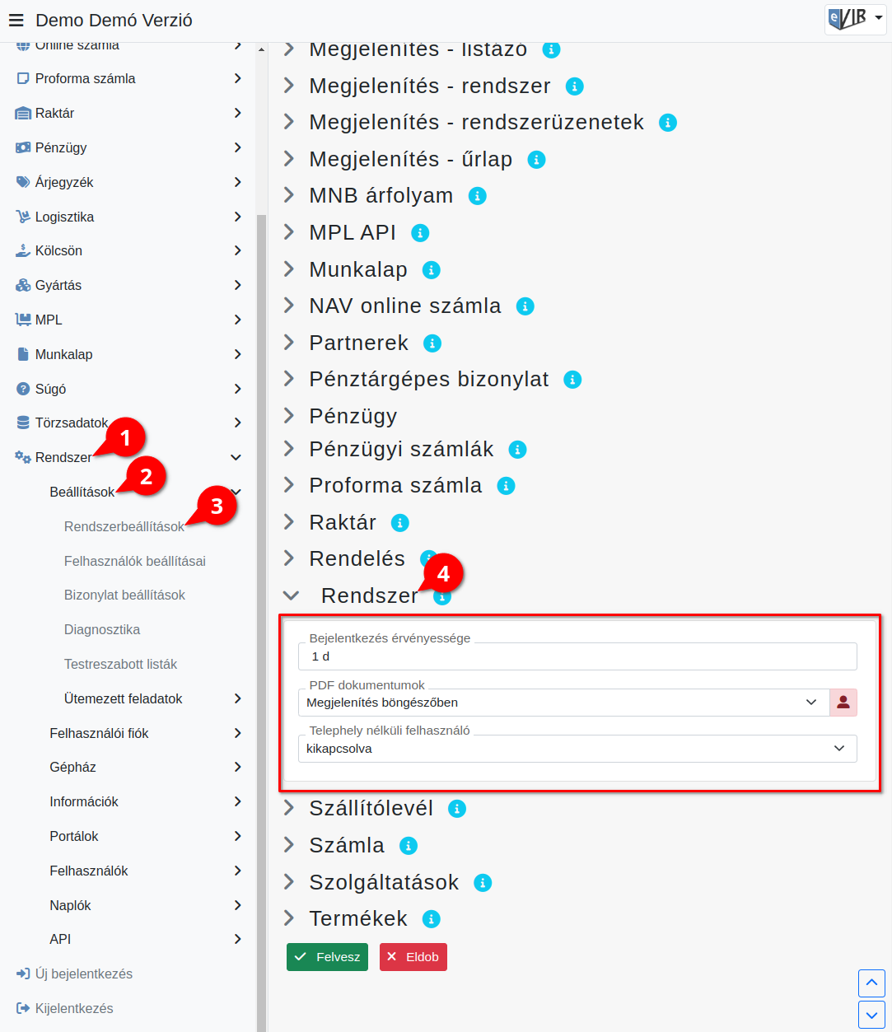
Rendszer → Beállítások → Rendszerbeállítások
- CSV-ben az enter karakter lecserélése
Importálás esetén ha a CSV tartalmaz ENTER karaktert, akkor azt le lehet cserélni
- CSV és XLS mezőn belüli elválasztó \\Exportálás esetén ha több mező tartalmát kell egy mezőbe elhelyezni, akkor milyen elválasztó karakterrel legyenek szeparálva
- CSV mező elválasztó
CSV exportálás esetén milyen karakter válassza el a mezőket (alapértelmezetten vessző, de kompatibilitási okokból lehet pontosvessző, tab, szóköz is)
- Tizedes jel
CSV export esetén tizedespontot vagy tizedesvesszőt használjon a rendszer
- CSV és XLSX export fejléc
Különböző egy és két soros fejléc típusok közül lehet választani annak függvényében, hogy mi az exportálás célja.
- Bejelentkezés érvényessége
Az utolsó kattintástól számítva mennyi idő múlva léptessen ki a rendszer. Alapértelmezett értéke 1d, ami egy napot, azaz 24 órát jelent.
- CSV dokumentumok
A generált CSV exportot a böngészőnek milyen módon kínálja fel a rendszer
- CSV encode
A CSV export alapértelmezetten milyen kódolás szerint jöjjön létre. (MacOS nem tud ISO8859-2 szerinti CSV-t kezelni)
- Ezres elválasztó jel
Legyenek-e ezres helyiértékenként szeparálva a számok
- JSON export módja
JSON export esetén csak az aktuális oldal kerüljön exportálásra, vagy pedig a teljes lista
- Lista sorainak száma
Alapértelmezetten hány sort tartalmazzon egy lista-oldal.
- PDF dokumentumok
A generált PDF dokuemntumo a böngészőnek milyen módon kínálja fel a rendszer
- Telephely nélküli felhasználó
Telephelyes üzemmódban legyen-e lehetőség telephelyhez nem tartozó felhasználót létrehozni

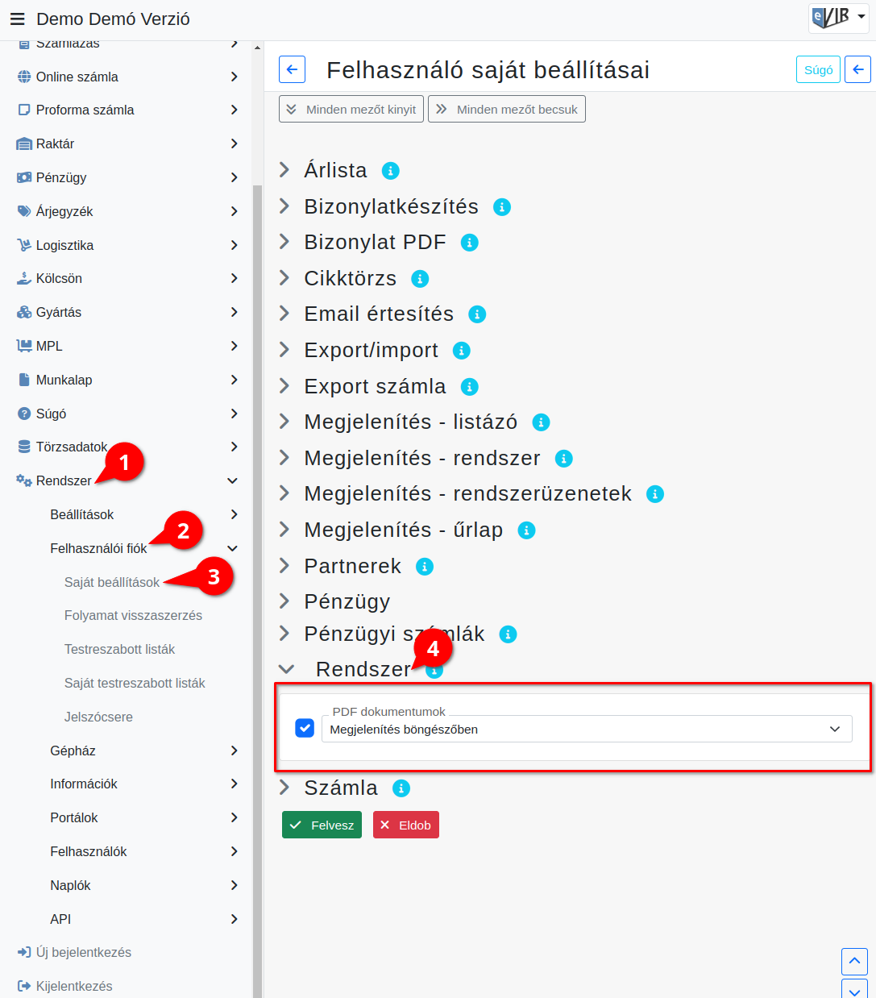
Rendszer → Felhasználói fiók → Saját beállítások

